上海建桥学院办事指南 |  | A10003
代办费结算、清退事项服务指南 |  | 学生办事
办事项目描述
上海建桥学院学生代办费结算、清退事项
办事机构
机构名称：财务处 | 办事地点：事务中心115室
接待时间：工作日，每周一至周五上午8:30-11:30，下午13:00-16:00
办理形式：本人现场办理或委托办理 | 咨询电话：58137881
受理人员：张琳琳 | 受理人工号： 01027
办理对象与资格
辅导员，全日制本、专科在籍学生
携带材料及表格
1、学生需在代办费结算清单上核对自己的银行卡信息、代办费结算金额、姓名等重要信息，如有错误，及时更正，确认无误后，再签字；
2、学生在校登记的银行卡。
办理程序及期限
办理程序：
1、财务处将代办费结算清单交予辅导员，辅导员发放清单给学生，学生需在清单上仔细核对基本信息（如姓名、卡号、金额），并签字确认；
2、辅导员将签字完毕后的代办费结算清单交予事务中心财务处；
3、财务处再次审核清单；
4、确认无误后，代办费将于清单全部上交后一周内存入学生银行卡；
5、因个别原因（如卡号非本人的，未办理银行卡等）未收到代办费的同学，请带好本人银行卡及学生证于一周后至学校财务处咨询。
办理期限：
代办费结算清单上交后一周内
收费标准及依据
不收费
办理依据
查询方式
查询电话：58137881
或申办人携带学生证至事务中心财务处查询。
投诉监督
办事机构投诉电话：38128251
学校规范办事服务监督电话：58137893
办事指南编号：A10003 初次制订时间：2011-12-19，最近一次修订：2016-3-30

附件：
办事流程图
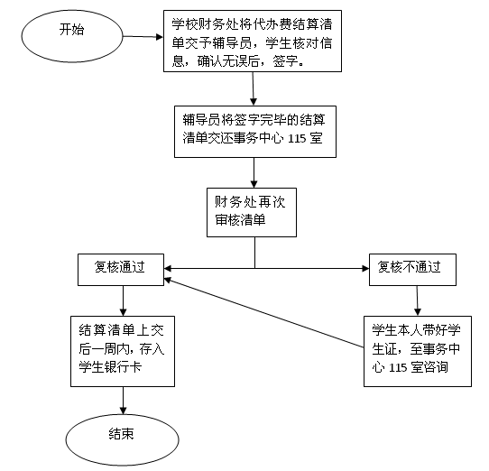
对办事流程不清楚的，可拨打咨询电话咨询。

